MASARYKOVA UNIVERZITA V BRNĚ
PEDAGOGICKÁ FAKULTA
Katedra tělesné výchovy a výchovy ke zdraví

Příprava na hodinu výchovy ke zdraví

První pomoc při omrzlinách

Jméno: Darja Nevřivá
Ročník: 1. ročník NMgr.
Obor: Výchova ke zdraví

Příprava na hodinu výchovy ke zdraví
Název/téma hodiny: První pomoc při omrzlinách
Časová dotace: 45 minut (1 vyučovací hodina)
Ročník, pro který je hodina určena: 7.
Vzdělávací obor: Výchova ke zdraví
Tematický okruh: Člověk a zdraví
Pomůcky: počítač, dataprojektor, připojení k internetu, prezentace, fotografie

Hlavní cíle hodiny:
- Žáci získají nové informace a rady ohledně poskytnutí první pomoci při omrzlinách.
- Žáci získají povědomí o stupních omrzlin a jejich následků.
- Žáci si osvojí metody první pomoci při omrzlinách.
Metody vyučování:
- Slovní – rozhovor, výklad
- Názorně-demonstrační – ukázka fotografií omrzlin různého stupně, shlédnutí videa
- Praktické – nácvik první pomoci
- Aktivizující metoda diskuzní
Mezipředmětové vztahy:
Mezipředmětové vztahy s přírodovědnými předměty
- Přírodopis - Biologie člověka
- stavba a význam lidského těla, především kožní soustava.

Pojmy opěrné: kůže, omrzlina

Pojmy nové: sterilní krytí, odumřelá tkáň

Kompetence:

- Kompetence k učení:
- Žák formuluje význam získaných informací o vzniku a stupních omrzlin
a podchlazení pro běžný život.
- Žák uvádí do souvislostí teoretické a praktické znalosti týkající se omrzlin
a podchlazení.
- Žák propojuje do celků a uvádí do souvislostí poznatky o první pomoci při podchlazení nebo při omrzlinách.

- Kompetence občanské
- Žák se rozhoduje zodpovědně podle dané situace, poskytne dle svých možností účinnou pomoc a chová se zodpovědně v krizových situacích i v situacích ohrožujících život a zdraví člověka

- Kompetence k řešení problémů
- Žák je schopen samostatně zvolit vhodné řešení při poskytování první pomoci při omrzlinách a podchlazení.
- Žák navrhne možnosti, které by mohl použít při řešení omrzlin a podchlazení.
- Žák řeší problémy spojené s první pomoci u omrzlin a podchlazení.
- Žák při poskytování první pomoci při omrzlinách nebo podchlazení předvídá, jaké situace mohou nastat.
- Žák formuluje s pomocí učitele, za jakých podmínek je možné zvolit daný způsob řešení.

- Odpovědnost za vlastní rozhodování a ochrana zdraví

Teorie:
Omrzlina znamená poškození tkáně způsobené chladem při teplotách pod bodem mrazu.
Při vzniku omrzlin se uplatňuji nejen fyzikální procesy, jako je tvorba ledových krystalů ve tkáních, stažení cév a srážení krve. Důsledkem mohou být i amputace prstů, celých končetin.
U problematiky omrzlin se rozlišují tři stupně závažnosti (jako u popálenin).
Omrzliny I. stupně se projevuj především bledou až nafialovělou kůží. Při oteplování poškozená osoba cítí píchání v místech omrzlin. Omrzliny II. stupně se projevují bělavou až nažloutlou kůží, vznikají puchýře a v některých případech je možná i ztráta citlivosti
v zasažené oblasti. Omrzliny III. stupně se projevují voskovitým vzhledem kůže, zasažené místo je bez bolesti. Tkáň se vyznačuje tvorbou nekróz. Postižená tkáň tedy černá a to z důvodu, že jsou díky chladu poškozeny přívodné cévy.

Postup při poskytování první pomoci je individuální, záleží na stupni postižení a celkovém stavu pacienta. Při lehkých omrzlinách je důležité, aby byl postižený v teplejším nebo alespoň závětrnějším prostředí, kde ho nebudeme vystavovat přímému sálavému teplu (fén, oheň). Velmi pomalu ho můžeme zahřívat teplejšími nápoji nebo teplou lázní. Zahřívání ale nesmí působit bolest. Při těžších omrzlinách dle rozsahu a hloubky sterilně kryjeme, fixujeme, případné puchýře nepropichujeme, voláme RZS. Kontrolujeme životní funkce, uplatňujeme protišoková opatření – „5T“. Zkratka 5T zahrnuje tyto pojmy: teplo, tekutiny, ticho, tišení bolesti a transport. Teplo je důležité zajistit pro postiženého, avšak přizpůsobit to adekvátně ke stavu, aby nebyla ani zima ani teplo. Tekutiny – při pocitu žízně pouze smáčíme rty, nikdy nedáváme napít. Ticho – pro postiženého to znamená, aby měl klid. Také sem zařazujeme uklidňování do příjezdu lékařů. Tišení bolesti – je zapotřebí zabránit dalšímu pokračování bolesti, což znamená, že je nutné znehybnění zraněných míst i samotného zraněného. Transport – nutné zajistit odborný transport do nemocnice, nejlépe zavoláním RZS.

S omrzlinami je také spjato riziko celkového podchlazení organismu a to nejen např. při polárních expedicích, ale i v ČR u lidí bez domova. V nejhorším případě může podchlazení vést k ohrožení vitálních funkcí a následnému úmrtí. Podchlazení, nebo-li hypotermie, je nebezpečný stav, při němž nastává pokles tělesné teploty pod 35^{O}C.
Podchlazením jsou nejvíce ohroženi především novorozenci, děti a starší lidé, osoby v šoku nebo vyčerpané, nedostatečně oblečené nebo raněné osoby. Rozlišujeme 3 stupně podchlazení a to mírné (bolesti končetin, bledost, chlad, poruchy jemné motoriky), střední (pocit ústupu bolesti, zpomalené, nepravidelné dýchání, spavost, zpomalené reflexy), těžké (poruchy vědomí, bezvědomí, nehmatný tep, zástava krevního oběhu). První pomoc při mírném a středním podchlazení spočívá především v lékařské pomoci (155), dále dopravením postiženého do sucha a tepla (v přírodě alespoň do závětří), pokud má podchlazený mokré oblečení, tak mu jej vysvléknout. Zabalit podchlazeného do teplé deky, spacího pytle, suchých oděvů. Postiženému podat vlažný nápoj nebo hroznový cukr/čokoládu. Nikdy nedávat postiženému alkohol! První pomoc při těžkém podchlazení platí zásady viz výše, ale navíc by měl člověk podávající první pomoc zamezit pohyby s podchlazeným a pravidelně kontrolovat vitální funkce podchlazeného. Pokud je přítomno bezvědomí a selhává srdeční činnost, je nutné zahájit resuscitaci.

Osnova hodiny:
Úvod hodiny
Aktivita | Stručný popis aktivity | Čas | Metoda
Administrativa | Zápis do třídní knihy, motivace | 2 min.
Motivace
Aktivita | Stručný popis aktivity | Čas | Metoda
Úvod do tématu | Zahájení výuky otázkami. | 3 min. | Hromadná, frontální, dotazování, diskuze
Expozice
Aktivita | Stručný popis aktivity | Čas | Metoda
Teoretický výklad | Vysvětlení pojmů, stupňů omrzlin a první pomoci, podchlazení a první pomoc. | 13 min. | Hromadná, frontální, vysvětlování, výklad
Skupinová práce | Do skupin učitel rozdá fotografie omrzlin  a žáci budou uvádět, jaký stupeň omrzlin na dané fotografii vidí | 8 min | Skupinová
Prohlížení fotografií | Pomocí dataprojektoru učitel promítá fotografie omrzlin se správně uvedeným stupněm omrzliny. | 5 min. | Demonstrace fotografií
Video o první pomoci | Učitel pustí krátké (5 min) video o první pomoci při omrzlinách. | 5 mn. | Projekce
Motivace k ochraně svého zdraví | Učitel motivuje žáky ohledně dodržování zásad v rámci prevence omrzlin | 3 min. | Výklad, vysvětlování
Fixace
Aktivita | Popis aktivity | Čas | Metoda
Zopakování | Učitel v rychlosti zopakuje první pomoc při omrzlinách | 3 min. | Frontální, hromadná, dotazování, fixační
APLIKACE
Aktivita | Popis aktivity | Čas | Metoda
Zadání domácího úkolu | Zjistit a zapsat do sešitu „Napiš alespoň 3 jména horolezců, kteří měli omrzliny nebo vlivem podchlazení zemřeli.“ | 2 min.
ZAKONČENÍ HODINY
Aktivita | Popis aktivity | Čas | Metoda
Zakončení hodiny | Rozloučení se, smazání tabule | 1 min.

Příprava hodiny:
Úvod hodiny
V úvodní části hodiny učitel udělá administrativní činnost, s pomocí služby zapíše chybějící žáky, pokud se někdo omlouvá, tak zapíše zapomenuté pomůcky žáků a podobně.

Motivace
Motivace je zaměřena na to, aby žáci začali s učitelem spolupracovat a aby pochopili, o čem bude hodina. Učitel se snaží namotivovat žáky ohledně prevence proti omrzlinám
a vysvětlí, proč je důležité znát první pomoc. K motivaci žáků učitel použije povídání
o ročním období, např. v létě se chráníme proti úpalu nebo úžehu, v zimě proti omrzlinám. Učitel použije otázky např. „Jak si chráníte v zimě ruce?“ „Co za oblečení na sobě máte, když jste na horách?“ „Co si myslíte o oblečení, které na sobě v zimě mají bezdomovci?“ Poté učitel naváže na horolezce a polární expedice, kde je vysoké riziko vzniku omrzlin. Pokud budou žáci aktivní, může se rozvinout krátká diskuze.

Expozice
Hlavní část hodiny je složena z teoretického výkladu, skupinové práce, ukázce fotografií správně přiřazených stupňů omrzlin (příloha 1), shlédnutí videa (viz příloha 2, https://www.youtube.com/watch?v=vDkPKqs4TJI) a vysvětlení zásad poskytnutí první pomoci při omrzlinách.
Na začátku expozice položí učitel žákům několik otázek - „Víte, jak vzniká omrzlina?“ „Co byste řekli, že jsou důležité zásady při poskytování první pomoci u omrzlin?“ „Víte, jak se chránit proti omrzlinám?“ „Jaké skupiny osob jsou nejvíce ohroženi omrzlinami v ČR?“ „V předchozích hodinách jsme mluvili o protišokových opatřeních, tzv. 5T, dokázali byste je vyjmenovat?“
Po úvodních otázkách a odpovědích proběhne krátká teoretická výuka formou výkladu (viz teoretická příprava učitele), během které učitel napíše stupně omrzlin a podchlazení a následnou první pomoc. Poté přijde na řadu skupinová práce.
Třída bude rozdělena do skupin po 4 žácích, z nichž každá skupina dostane 4 obrázky různých stupňů omrzlin a jejich úkolem bude správně přiřadit stupeň omrzliny.
Jakmile budou mít všechny skupiny přiřazeny odpovědi, učitel pomocí dataprojektoru promítne obrázky se správným řešením. Během kontroly proběhne krátká diskuze na téma postupu při první pomoci v jednotlivých stádiích omrzlin a při podchlazení organismu – „Je potřeba člověka s omrzlinami dostat co nejrychleji do teplého prostředí? Pokud ano, vysvětlete, proč a pokud ne, objasněte důvody, proč ne a na jakých faktorech toto rozhodnutí záleží.“ „Co podniknete s člověkem, který je mírně podchlazený?“ „Jak se zachováte k člověku, který je těžce podchlazen a selhává mu srdeční činnost?“.
Po této části hodiny následuje krátké shlédnutí videa o omrzlinách, ve kterém jsou znovu zdůrazněny nejdůležitější informace – např. vznik omrzlin, rozdělení
a vysvětlení jednotlivých stupňů omrzlin, zásady první pomoci při omrzlinách (odkaz viz příloha 2).

Fixace
Závěrečná část hodiny se bude věnovat především diskuzi, ve které se zopakují nejdůležitější poznatky z hodiny. „Vyjmenujte protišoková opatření.“ „Jaké jsou zásady první pomoci při lehčích/těžších omrzlinách?“ „Jak bude vypadat první pomoc u těžce podchlazeného?“ „Jak vznikají omrzliny?“ „Kolik máme druhů omrzlin?“
„Jaké číslo má rychlá záchranná služba?“
Aplikace
Učitel žákům zadá domácí úkol ve znění: „Napiš alespoň 3 jména horolezců, kteří měli omrzliny nebo vlivem podchlazení zemřeli.“

Zakončení hodiny
Učitel poděkuje žákům za spolupráci (případně řekne výtky), poprosí službu
o smazání tabule a rozloučí se se žáky.

Přílohy:
Příloha 1: Skupinová práce
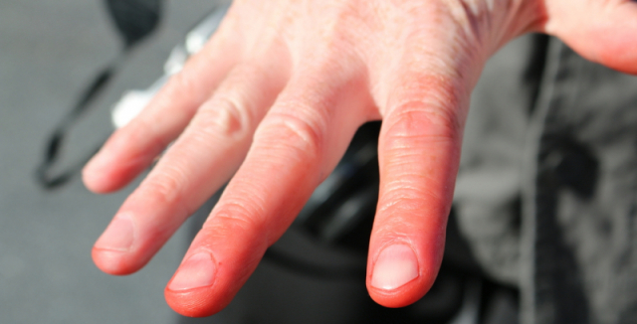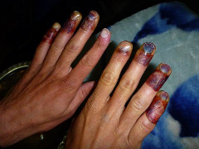
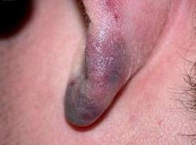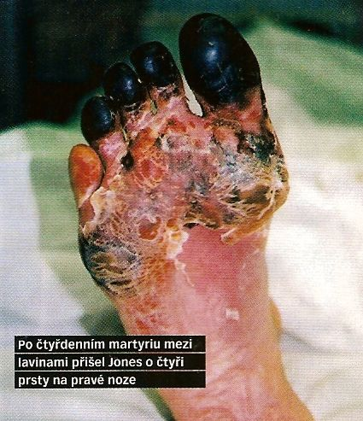

Příloha 2: Fotografie omrzlin se správným řešením
Obr. 1: omrzlina I. stupně
Zdroj:http://instory.cz/content/images/5a/5d/5a5d124cd5b64-1569.jpg

Obr. 2: omrzlina II. stupně
Zdroj: https://vyliec.sk/wp-content/uploads/2017/03/Omrzliny.jpg

Obr. 3: omrzlina
Zdroj: http://www.osel.cz/_popisky/118_/s_1182753660.jpg
Obr. 4: omrzlina III. stupně
Zdroj: http://www.vitae.ic.cz/images/skenovat0001.jpg

Příloha 3: Odkaz na video – omrzliny
https://www.youtube.com/watch?v=vDkPKqs4TJI

